楊仲武誄內文分析

　王隱《晉書》云：「潘岳善屬哀文，哀誄之妙，古今莫比，一時所推。」南梁劉勰也說「潘岳為才，善於哀文。」潘岳〈楊仲武誄〉情感真摯，所敘與妻姪楊仲武生前的情誼之厚宛如父子，字裡行間哀情淒惻，深刻動人。〈楊仲武誄〉分敘文及誄文兩大部分。序文敘述楊仲武三代家譜，及其逝世的時間年齡。誄文讚美楊仲武年少好學，才智出眾，並說明自己與其至親關係及深厚友誼。（《昭明文選》張啟成、徐達等譯注　台灣古籍出版社）由於楊仲武是潘岳妻姪，是潘岳的晚親，故此篇文章之特點在於相較於《楊荊州誄》有更多的地方著重於二人間親密如父子的情誼，表現手法也較以兩人間的相處互動為主。

一、〈楊仲武誄〉序文：

序文首段先述其三代家世，原文如下：

楊綏，字仲武，滎陽宛陵人也。中領軍肅侯之曾孫，荊州刺史戴侯之孫，東武康侯之子也。八歲喪父。其母鄭氏，光祿勳密陵成侯之元女，操行甚高，恤養幼孤，以保乂夫家，而免諸艱難。戴侯康侯多所論著，又善草隸之藝。

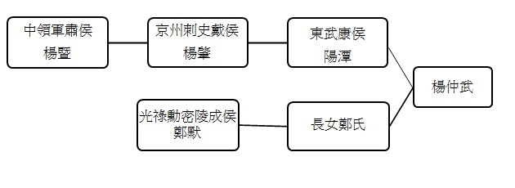序文次段稱頌楊仲武之才德兼備、為人頗具操守，並記敘楊仲武的死亡年紀及卒年。

子以妙年之秀，固能綜覽義旨，而軌式模範矣。雖舅氏隆盛，而孤貧守約，心安陋巷，體服菲薄，余甚奇之。若乃清才俊茂，盛德日新，吾見其進，未見其已也。既藉三葉世親之恩，而子之姑，余之伉儷焉。往歲卒於德宮里。喪服同次，綢繆累月，苟人必有心，此亦款誠之至也。不幸短命，春秋二十九，元康九年夏五月己亥卒。嗚呼哀哉！乃作誄曰：